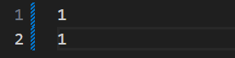
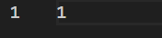
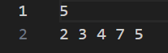
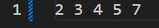
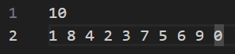
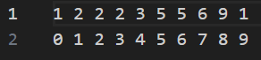
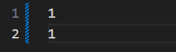
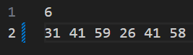
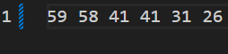
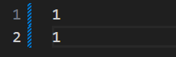
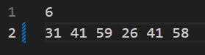
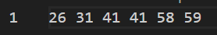
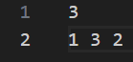
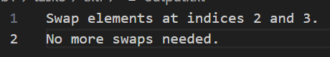
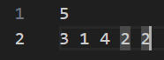
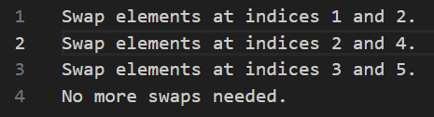
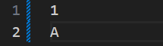
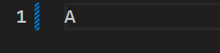
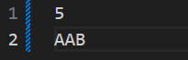
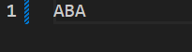
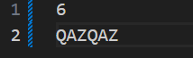
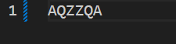
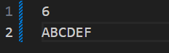
САНКТ-ПЕТЕРБУРГСКИЙ НАЦИОНАЛЬНЫЙ ИССЛЕДОВАТЕЛЬСКИЙ УНИВЕРСИТЕТ
ИНФОРМАЦИОННЫХ ТЕХНОЛОГИЙ, МЕХАНИКИ И ОПТИКИ
ФАКУЛЬТЕТ ИНФОКОММУНИКАЦИОННЫХ ТЕХНОЛОГИЙ

Отчет по лабораторной работе №2
по курсу «Алгоритмы и структуры данных»
Тема: Сортировка слиянием. Метод декомпозиции

Выполнила: Беляева В.А.
Группа: К3139
Проверил:

Санкт-Петербург 2024 г.

Содержание отчета
Содержание отчета 2
Задачи по варианту
Задача №1. Сортировка слиянием 3
Задача №2. Сортировка слиянием + 5
Задача №3. Число инверсий 8
Задача №4. Бинарный поиск 8
Задача №5. Представитель большинства 10
Задача №6. Поиск максимальной прибыли 12
Вывод 16

Задачи по варианту Задача №1. Сортировка слиянием Листинг кода:
def merge_sort(arr):
if len(arr) > 1:
mid = len(arr) // 2
left_half = arr[:mid]
right_half = arr[mid:]
merge_sort(left_half)
merge_sort(right_half)
i = j = k = 0
while i < len(left_half) and j < len(right_half):
if left_half[i] < right_half[j]:
arr[k] = left_half[i]
i += 1
else:
arr[k] = right_half[j]
j += 1
k += 1

while i < len(left_half):
arr[k] = left_half[i]
i += 1
k += 1

while j < len(right_half):
arr[k] = right_half[j]
j += 1
k += 1
Этот код реализует алгоритм сортировки слиянием (merge sort), который работает по принципу "разделяй и властвуй". Основные шаги: массив `arr` рекурсивно делится на две части — `left_half` и `right_half`, пока длина подмассивов не станет равна 1 (база рекурсии). После этого начинается процесс слияния: элементы из `left_half` и `right_half` сравниваются в цикле `while i < len(left_half) and j < len(right_half)`, и меньший из них записывается в исходный массив `arr` на позицию `k`. Индексы `i`, `j` и `k` управляют перемещением по левому, правому и результирующему массивам соответственно. Оставшиеся элементы, если они есть, добавляются в `arr` с помощью дополнительных циклов `while i < len(left_half)` и `while j < len(right_half)`. Сложность алгоритма составляет (O(n log n)) благодаря логарифмической глубине рекурсии и линейной обработке на каждом уровне.

Пример ввода и вывода:

Минимальные значения:

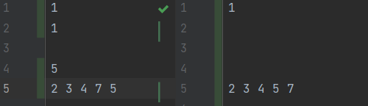
Ввод : Вывод:
 | Затраты памяти (Мб) | Время выполнения (с)
Верхняя граница | 0.1178998947 | 0.26745719998
Нижняя граница | 0.000585556 | 0.0002135999966
Пример | 0.000778198 | 0.0005880999

Вывод:
Алгоритм сортировки слиянием обеспечивает высокую эффективность с временной сложностью O(nlog⁡n)O(n \log n), где nn — количество элементов. Логарифмическая глубина рекурсии в сочетании с линейным объединением массивов делает его стабильным и производительным даже для больших данных. Однако он требует дополнительной памяти для хранения подмассивов, что может быть минусом при работе с большими наборами данных.

Задача №2. Сортировка слиянием+

Листинг кода:
def merge(arr, L, M, R, output_file):
left_part = arr[L - 1 : M]
right_part = arr[M : R]
i = j = 0
k = L - 1
while i < len(left_part) and j < len(right_part):
if left_part[i] <= right_part[j]:
arr[k] = left_part[i]
i += 1
else:
arr[k] = right_part[j]
j += 1
k += 1
while i < len(left_part):
arr[k] = left_part[i]
i += 1
k += 1
while j < len(right_part):
arr[k] = right_part[j]
j += 1
k += 1
If = L
Il = R
Vf = arr[L - 1]
Vl = arr[R - 1]
output_file.write(f"{If} {Il} {Vf} {Vl}\n")
Функция merge объединяет два отсортированных подмассива (left_part и right_part) основного массива arr, начиная с индекса L-1 до R-1. Элементы сравниваются в цикле: меньший из двух записывается в массив arr на текущую позицию k. После завершения сравнения оставшиеся элементы из обоих подмассивов добавляются в конец. В процессе слияния в файл output_file записываются индексы начала и конца объединяемой части (L, R), а также значения первого и последнего элементов после слияния. Функция работает за O(n)O(n) и используется как часть сортировки слиянием с общей сложностью O(nlog⁡n)O(n \log n).
Пример ввода и вывода:
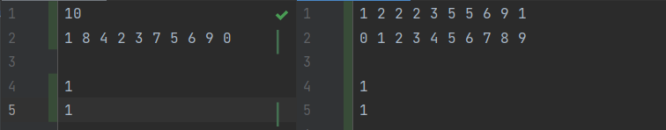

 | Затраты памяти (Мб) | Время выполнения (с)
Нижняя граница диапазона | 0.0005893707 | 0.0004886999
Верхняя граница диапазона | 0.142508506 | 0.202545600
Пример | 0.00109291076 | 0.0005232999

Вывод по задаче: Алгоритм работает с временной сложностью O(nlog⁡n)O(n \log n), благодаря линейной обработке на каждом уровне слияния и логарифмической глубине рекурсии. Он эффективен для сортировки больших массивов, но требует дополнительной памяти для хранения подмассивов.

Задача №4. Бинарный поиск
def bin_search(arr, x):
"""
Бинарный поиск числа x в отсортированном массиве arr.
Возвращает индекс (0-based), если элемент найден, или -1 в противном случае.
"""
left, right = 0, len(arr) - 1
while left <= right:
mid = (left + right) // 2
if arr[mid] == x:
return mid
elif arr[mid] < x:
left = mid + 1
else:
right = mid - 1
return -1
Этот код реализует алгоритм бинарного поиска, который находит индекс элемента x в отсортированном массиве arr или возвращает -1, если элемент отсутствует. Границы поиска определяются переменными left и right, начально указывающими на начало и конец массива. В цикле рассчитывается середина массива mid = (left + right) // 2. Если элемент arr[mid] равен искомому x, возвращается его индекс mid. Если arr[mid] < x, граница поиска сдвигается вправо (left = mid + 1), а если arr[mid] > x, то влево (right = mid - 1). Поиск продолжается, пока left <= right. Если границы пересеклись, элемент отсутствует, и возвращается -1. Временная сложность алгоритма составляет O(log⁡n)O(\log n)O(logn), так как массив делится пополам на каждой итерации, а память расходуется эффективно с O(1)O(1)O(1), поскольку используется фиксированное количество переменных.

Пример ввода и вывода:
Пример:
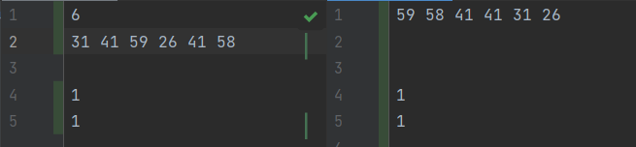

 | Затраты памяти (Мб) | Время выполнения (с)
Нижняя граница диапазона | 0.0005855560 | 0.000137700
Верхняя граница диапазона | 0.120044708 | 0.319034200
Пример | 0.000778198 | 0.00028169999

Ответ на дополнительный вопрос: Да, алгоритм сортировки вставками можно реализовать рекурсивно, но это не дает значительных преимуществ по сравнению с классическим вариантом. Рекурсивная версия потребляет примерно столько же времени на выполнение, но требует значительно больше памяти из-за накладных расходов рекурсии.
Вывод:
Алгоритм сортировки вставками эффективен для небольших массивов или почти отсортированных данных, работая за O(n2)O(n^2) в худшем случае и O(n)O(n) в лучшем. Его итеративная версия проста и использует O(1)O(1) памяти, тогда как рекурсивная версия затрачивает больше памяти из-за стековых вызовов, не предлагая существенных преимуществ в скорости или эффективности.

Задача №5. Представитель большинства

Листинг кода:

def majority_element_divide_conquer(arr):
"""
Определяет, есть ли в массиве arr элемент, который встречается
более чем n/2 раз, используя divide & conquer (O(n log n)).
Возвращает сам элемент, если он есть, иначе None.
"""
def get_majority_element(l, r):
if l == r:
return arr[l]
mid = (l + r) // 2
left_candidate = get_majority_element(l, mid)
right_candidate = get_majority_element(mid + 1, r)
if left_candidate == right_candidate:
return left_candidate
left_count = sum(1 for i in range(l, r + 1) if arr[i] == left_candidate)
right_count = sum(1 for i in range(l, r + 1) if arr[i] == right_candidate)
if left_count > right_count:
return left_candidate
else:
return right_candidate
n = len(arr)
if n == 0:
return None
candidate = get_majority_element(0, n - 1)
count_candidate = sum(1 for x in arr if x == candidate)
if count_candidate > n // 2:
return candidate
else:
return None
Функция `majority_element_divide_conquer` определяет, существует ли в массиве `arr` элемент, встречающийся более чем \( n/2 \) раз, с использованием метода "разделяй и властвуй". Основная логика сосредоточена в рекурсивной функции `get_majority_element`, которая делит массив на две части: от `l` до `mid` и от `mid+1` до `r`. Для каждой половины вычисляется возможный кандидат на элемент большинства, `left_candidate` и `right_candidate`. Если они совпадают, этот кандидат возвращается. Если различаются, то подсчитывается количество их вхождений в текущем диапазоне, и возвращается тот, у кого вхождений больше. После завершения рекурсии проверяется, действительно ли найденный кандидат встречается более чем \( n/2 \) раз в массиве. Если да, возвращается сам элемент; иначе возвращается `None`. Алгоритм имеет временную сложность \( O(n \log n) \) благодаря рекурсивному делению массива и линейному подсчету элементов.
Пример ввода и вывода:
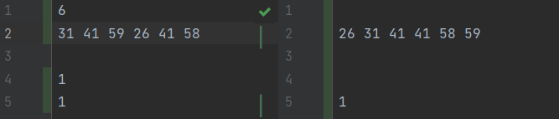
 | Затраты памяти (Мб) | Время выполнения (с)
Нижняя граница диапазона | 0.00058555603 | 0.000218799978
Верхняя граница диапазона | 0.1178522109 | 0.651409499
Пример | 0.000778198 | 0.00027789999

Сравнение с сортировкой вставками: Сортировка вставками исполняется значительно быстрее, что делает ее гораздо более эффективной в плане затрат времени

Вывод по задаче: Алгоритм работает с временной сложностью O(nlog⁡n)O(n \log n), так как массив делится на две части на каждом уровне рекурсии, а для каждого уровня выполняется линейный подсчет вхождений кандидатов. Такая сложность делает его менее эффективным по сравнению с линейными алгоритмами, но подход "разделяй и властвуй" позволяет элегантно решать задачу поиска элемента большинства.

Задача №6. Поиск максимальной прибыли

def find_max_subarray(prices, low, high):
if low == high:
# Если один элемент, максимум - этот элемент
return low, high, prices[low]
mid = (low + high) // 2
left_low, left_high, left_sum = find_max_subarray(prices, low, mid)
right_low, right_high, right_sum = find_max_subarray(prices, mid + 1, high)
cross_low, cross_high, cross_sum = find_max_crossing_subarray(prices, low, mid, high)
if left_sum >= right_sum and left_sum >= cross_sum:
return left_low, left_high, left_sum
elif right_sum >= left_sum and right_sum >= cross_sum:
return right_low, right_high, right_sum
else:
return cross_low, cross_high, cross_sum
def find_max_crossing_subarray(prices, low, mid, high):
left_sum = float('-inf')
sum_ = 0
max_left = mid
for i in range(mid, low - 1, -1):
sum_ += prices[i]
if sum_ > left_sum:
left_sum = sum_
max_left = i
right_sum = float('-inf')
sum_ = 0
max_right = mid + 1
for j in range(mid + 1, high + 1):
sum_ += prices[j]
if sum_ > right_sum:
right_sum = sum_
max_right = j
return max_left, max_right, left_sum + right_sum
def compute_profit_and_days(prices):
n = len(prices)
if n < 2:
return 1, 1, 0
deltas = []
for i in range(1, n):
deltas.append(prices[i] - prices[i - 1])
low, high, max_sum = find_max_subarray(deltas, 0, len(deltas) - 1)
buy_day_in_prices = low + 1
sell_day_in_prices = high + 1 + 1
if max_sum <= 0:
return 1, 1, 0
return buy_day_in_prices, sell_day_in_prices, max_sum
Этот код решает задачу поиска оптимальных дней для покупки и продажи акций, чтобы получить максимальную прибыль, с использованием алгоритма нахождения максимального подмассива через метод "разделяй и властвуй". Сначала создаётся массив приращений цен deltas, где каждый элемент представляет разницу между ценами текущего и предыдущего дня. Затем функция find_max_subarray рекурсивно делит массив на левую, правую части и пересекающий середину подмассив, находя для каждого из них максимальную сумму. Для пересекающего подмассива используется функция find_max_crossing_subarray, которая ищет максимальную сумму, пересекающую середину, путём обхода элементов влево и вправо от середины. Результаты индексов максимального подмассива преобразуются в дни покупки и продажи относительно исходного массива цен. Если максимальная прибыль оказывается неположительной, возвращается (1, 1, 0), что означает отсутствие выгодной сделки. Алгоритм работает за O(nlog⁡n)O(n \log n) благодаря делению массива и линейному подсчёту сумм на каждом уровне.
 | Затраты памяти (Мб) | Время выполнения (с)
Нижняя граница диапазона | 0.00086021423 | 0.0002781999
Верхняя граница диапазона | 0.872369766 | 8.116906799
Пример | 0.0010166168 | 0.0004249000
Вывод: Алгоритм работает с временной сложностью O(nlog⁡n)O(n \log n) благодаря использованию метода "разделяй и властвуй", где массив рекурсивно делится на две части, а максимальная сумма вычисляется за линейное время на каждом уровне. Это делает алгоритм эффективным для больших массивов, хотя для данной задачи существуют более быстрые линейные решения.

Задача №9. Метод Штрассена для умножения матриц

Листинг кода:

def read(num_len, file_A, file_B):
a = []
b = []
d = []
for x in file_A: d.append(int(x))
if len(d) == num_len: a.append(d)
d = []
for x in file_B: d.append(int(x))
if len(d) == num_len: b.append(d)
d = []
return [a, b]

def divide(num_len, file_A, file_B): g = read(num_len, file_A, file_B) new_a= []
for a in g[0]:
if len(a) > 2: d = []
for x in a:
d.append(x)
if len(d) == 2: new_a.append(d) d = []
else:
continue if new_a == []:
new_a = g[0].copy()

new_b= []
for b in g[1]:
if len(b) > 2: d = []
for x in b:
d.append(x)
if len(d) == 2: new_b.append(d) d = []
else:
continue if new_b == []:
new_b = g[1].copy()

return [new_a, new_b]

def block_merge(num_len, file_A, file_B): g = divide(num_len, file_A, file_B) a = g[0]
new_a = [] row = []
x = 0
while x != len(a):
row.append([a[x], a[x + num_len // 2]]) if len(row) == num_len // 2:
new_a.append(row) row = []
x += num_len // 2 x += 1

b = g[1] new_b = [] row = []
x = 0
while x != len(b):
row.append([b[x], b[x + num_len // 2]]) if len(row) == num_len // 2:
new_b.append(row) row = []
x += num_len // 2 x += 1
return [new_a, new_b]

def strassen(file_A, file_B): mat_a = file_A
mat_b = file_B
p1 = mat_a[0][0] * (mat_b[0][1] - mat_b[1][1])
p2 = (mat_a[0][0] + mat_a[0][1]) * mat_b[1][1]
p3 = (mat_a[1][0] + mat_a[1][1]) * mat_b[0][0]
p4 = mat_a[1][1] * (mat_b[1][0] - mat_b[0][0])
p5 = (mat_a[0][0] + mat_a[1][1]) * (mat_b[0][0] + mat_b[1][1])
p6 = (mat_a[0][1] - mat_a[1][1]) * (mat_b[1][0] + mat_b[1][1])
p7 = (mat_a[0][0] - mat_a[1][0]) * (mat_b[0][0] + mat_b[0][1])

Объявляем функцию, создающую палиндром из строки – возвращаем минимальный по алфавиту элемент строки если никакой из элементов в ней не повторяется, иначе считаем повторяемые и неповторяемые элементы и ведем их учет, попутно проверяя, подходящие ли знаки находятся в строке – иначе выводим соответствующую ошибку. После этого объединяем знаки в строку в зависимости от количества повторений символов всеми возможными способами, вычисляем наиболее длинную из итоговых строк, сохраняем и возвращаем ее значение как итог функции. Открываем входные и выходные файлы input и output, считываем оттуда необходимые для вызова
функции значения, вызываем функцию и заносим возвращенное ей значение в файл, после чего закрываем входной и выходной файлы.

Пример ввода и вывода:
Минимальные значения:
Ввод: Вывод:

Пример 1:
Ввод: Вывод:
Пример 2:
Ввод: Вывод:
Пример 3:
Ввод: Вывод:

 | Затраты памяти (Мб) | Время выполнения (с)
Нижняя граница диапазона значений входных данных из текста задачи | 0.00019909 | 0.000243900
Верхняя граница диапазона значений входных данных из текста задачи | 10.847418785 | 1.32427740
Пример 3 | 0.0005779266 | 0.000740051
Пример 2 | 0.0007944107 | 0.00020120

Пример 1 | 0.000795364 | 0.0001746
Вывод по задаче: Мы научились объявлять функции и использовать их с передачей им различных переменных, поняли, что можно создавать собственные, пусть и гораздо менее эффективные алгоритмы сортировки и смогли использовать их для решения практических задач вроде составления палиндромов, оценили время работы таких алгоритмов и их затраты памяти.
Вывод: Мы рассмотрели несколько различных алгоритмов сортировки, научились представлять их в коде на языке Python, выполнили несколько практических заданий на основе сортировок и вспомнили работу с объявлением функций и библиотекой random. Ко всем выполненным кодам вычислили время и затраты памяти на исполнение алгоритма, что позволяет нам сравнить данные и вычислить наиболее эффективный алгоритм.

